南昌市十所省重点中学2016年二模突破冲刺交流试卷（01）
高三理综
本试卷分第Ⅰ卷(选择题)和第Ⅱ卷(非选择题)两部分。其中第Ⅱ卷第33～40题为选考题，其它题为必考题。考生作答时，将答案写在答题卡上，在本试卷上答题无效。
第Ⅰ卷(共126分)
可能用到的相对原子质量（原子量）：H－1 C－12 N－14 O－16 Na－11 Ca－40
S－32 Cl－35.5 P－31 Fe－56 Cu－64
一、选择题：每小题6分，在每小题给出的四个选项中，只有一项是符合题目要求的。
1.下列关于细胞中元素和化合物的叙述，不正确的是（ ）
A．脂质在细胞的营养、调节和代谢中具有重要功能
B．蔗糖酶能催化蔗糖水解为葡萄糖和果糖的同时并消耗ADP
C．所含氨基酸种类、数目、排列顺序序相同的蛋白质不一定具有相同的功能
D．纤维素、脂肪和腺苷的组成元素是不同的，而ATP,DNA,NADPH的组成元素是相同的
2. 下列有关细胞的生命历程的叙述中正确的是（ ）
A.细胞衰老是细胞内基因种类和数目不断减少的结果
B.正常人体内含有原癌基因和抑癌基因，而癌症病人的染色体上无抑癌基因
C.细胞癌变，细胞周期变短；在癌变的细胞周期中只有少数细胞处于分裂期
D.红细胞的形成与基因表达有关，哺乳动物的成熟的红细胞无细胞核和细胞器，糖蛋白减少
3．下图为基因的作用与性状的表现流程示意图。请据图分析，正确的选项是 ( )
A．基因是有遗传效应的DNA片段，原核生物只有拟核才有基因
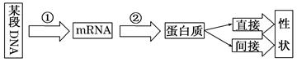
B．①为转录，某段DNA分子的一条单链中相邻的碱基A和T是通过“—脱氧核糖---磷酸---脱氧核糖—”连接的
C．②过程可以结合多个核糖体共同完成一条多肽链的翻译。①②过程中都存在碱基互补配对
D．基因控制蛋白质的合成，蛋白质是生命活动的体现者。而一些非蛋白质（如固醇类等）的合成不受基因的控制
4.下列关于免疫的叙述中正确的是：（ ）
A．吞噬细胞吞噬外来细菌，必须有抗体参与
B．近年来人们越来越关注疫苗的安全问题，接种疫苗可以治疗疾病
C．T细胞受到抗原的刺激后，分泌淋巴因子能促进B细胞的增殖和分化
D．浆细胞不能识别抗原是因为膜表面无糖蛋白，浆细胞和记忆细胞的载体蛋白不同
5.下列关于植物激素的叙述,错误的是（ ）
A．乙烯利能使青色的香蕉快速转变成黄色香蕉
B．光照、温度等环境因子可以影响植物激素的合成
C．赤霉素和生长素都能促进细胞伸长，高浓度都会导致“恶苗病”
D．用脱落酸处理马铃薯块茎，可延长其休眠时间以利于储存，2，4-D不是植物激素
6.下列与实验有关的叙述正确的是（ ）
A.脂肪鉴定实验中观察花生子叶切片细胞间可能出现橘黄色颗粒
B.在“探究酵母菌细胞呼吸方式”实验中，通过观察澄清石灰水是否变浑浊来判断其呼吸方式
C. 在模拟性状分离的实验中，盒子代表生殖器官，彩球代表配子，两个盒子的彩球数量要求相同
D. 探究温度对酶活性的影响时，将过氧化氢酶和过氧化氢先各自在某一温度下保温一段时间后再混合

7.化学与人类生活密切相关，下列与化学有关的说法正确的是
A．化学药品着火，都要立即用水或泡沫灭火器灭火
B．明矾和漂白粉常用于自来水的净化，但两者的作用原理不相同
C．食品包装袋中常放入小袋的生石灰，目的是防止食品氧化变质
D．纤维素在人体内可水解为葡萄糖，故可作人类的营养物质
8．设N_{A}为阿伏加德罗常数的数值，下列说法错误的是
A．一定条件下，2molSO₂和1molO₂混合在密闭容器中充分反应后容器中的分子数大于2N_{A}
B．0.1mol铁粉与足量水蒸气反应生成的H₂分子数目为0.1N_{A}
C．由1molCH₃COONa和少量CH₃COOH形成的中性溶液中，CH₃COO－数目为N_{A}个
D．分子数目为0.1N_{A}的N₂和NH₃混合气体，原子间含有的共用电子对数目为0.3N_{A}
9．下列说法正确的是
A．C₈H₁₀含苯环的烃同分异构体有3种
B．结构为…－CH＝CH－CH＝CH－CH＝CH－CH＝CH－…的高分子化合物，其单体是乙烯
C．苯中含有杂质苯酚，可用浓溴水来除杂
D．丙烯酸（CH₂=CHCOOH）和山梨酸（CH₃CH=CHCH=CHCOOH）不是同系物，它们与氢气充分反应后的产物是同系物
10．下列实验能达到预期目的的是
选项 | 实验内容 | 实验目的
A． | 测同温同浓度下的Na₂CO₃和Na₂SO₃水溶液的pH | 确定碳和硫两元素非金属性强弱
B． | 向CH₂=CHCH₂OH中滴加酸性KMnO₄溶液 | 证明CH₂=CHCH₂OH中含有碳碳双键
C． | 取久置的Na₂SO₃溶于水，加硝酸酸化的BaCl₂溶液 | 证明Na₂SO₃部分被氧化
D． | 向蔗糖溶液中加入几滴稀硫酸，水浴加热几分钟，然后加入足量稀NaOH溶液，再向其中加入新制的银氨溶液，并水浴加热 | 检验蔗糖水解产物具有还原性
11.下列说法正确的是
①NaHCO₃溶液加水稀释，c（Na⁺）/ c（HCO₃－）的比值保持增大
②浓度均为0．1 mol·L⁻¹的Na₂CO₃、NaHCO₃混合溶液：2c（Na⁺）=3[c（CO）+c（HCO）]
③在0．1 mol·L⁻¹氨水中滴加0．lmol·L⁻¹盐酸，恰好完全中和时pH=a，则由水电离产生的c（OH－）=10^{－ａ}mol·L⁻¹
④已知：K_{sp}（AgCl）=1.8xl0⁻¹⁰， K_{sp}（Ag₂Cr₂O₄）=2.0×l0⁻¹²，则Ag₂CrO₄的溶解度小于AgCl
A．①④ B．②③ C．①③ D．②④
12.短周期主族元素X、Y、Z、W原子序数依次增大，X原子最外层有6个电子，Y是至今发现的非金属性最强的元素，Z在周期表中处于周期序数等于族序数的位置，W的单质广泛用作半导体材料。下列叙述正确的是A
A.原子最外层电子数由多到少的顺序：Y、X、W、Z
B.原子半径由大到小的顺序：W、Z、Y、X
C.元素非金属性由强到弱的顺序：Z、W、X
D.简单气态氢化物的稳定性由强到弱的顺序：X、Y、W
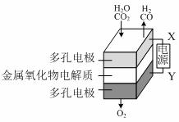
13.在固态金属氧化物电解池中，高温共电解H₂O－CO₂混合气体制备H₂和CO是一种新的能源利用方式，基本原理如图所示。下列说法不正确的是D
A.X是电源的负极
B.阴极的反应式是：H₂O＋2eˉ＝H₂＋O²ˉ CO₂＋2eˉ＝CO＋O^{2－}
C.总反应可表示为：H₂O＋CO₂ = H₂＋CO＋O₂
D.阴、阳两极生成的气体的物质的量之比是1︰1
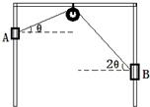
二、选择题：(本大题共8小题，每小题6分。在每小题给出的四个选项中，第14～18题只有一项符合题目要求，第19～21题有多项符合题目要求。全部选对的得6分，选对但不全的得3分，有选错的得0分。)
14．如图所示，开口向下的“┍┑”形框架，两侧竖直杆光滑固定，上面水平横杆中点固定一光滑定滑轮，两侧杆上套着的两滑块用轻绳绕过定滑轮相连，并处于静止状态，此时连接滑块A的绳与水平方向夹角为θ=30○，滑块B的绳与水平方向的夹角为2θ，则A、B两滑块的质量之比为( )
A．1： B． ∶1 C．1：1 D．1：2
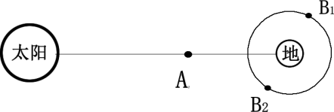
15．“夸父”计划是我国继“嫦娥”计划之后于2003年提出的又一重大空间计划，目前理论论证早已通过，已处于筹备实施阶段。“夸父”计划原理简化如右图所示，它由三颗卫星组成：始终处于日地连线上的A卫星，常年累月地远距离观测地球；位于同一个极地轨道并始终关于地心对称的两颗卫星B₁和B₂，近距离观测地球不间断。这三颗卫星构成对地球观测的立体网络，实时观测和预报地球磁层变化及太阳活动对地球的影响。关于这三颗卫星，下列说法错误的是( )
A．A星的向心力由地球和太阳对它引力的合力提供
B．A星从地球上发射的速度不会超过第二宇宙速度
C．B₁和B₂两颗卫星在稀薄气体阻力作用下轨道会降低，动能会增大
D．如果B₁和B₂的周期是6小时，则它们每天经过赤道共16次
h
16．一种杂技表演叫“飞车走壁”，由杂技演员驾驶摩托车沿圆台形表演台的内侧壁高速行驶，做匀速圆周运动．如图所示中虚线圆表示摩托车的行驶轨迹，轨迹离地面的高度为h．下列说法中正确的是( )
A．h越高，摩托车做圆周运动的线速度将越大
B．h越高，摩托车对侧壁的压力将越大
C．h越高，摩托车做圆周运动的周期将越小
D．h越高，摩托车做圆周运动的向心力将越大
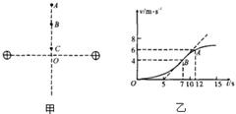
17．两个等量同种电荷固定于光滑水平面上，其连线中垂线上有A、B、C三点，如图甲所示，一个电荷量为q=+2c，质量为m=1kg的小物块从C点静止释放，其运动的v﹣t图象如图乙所示，其中B点处为整条图线切线斜率最大的位置（图中标出了该切线）．则下列说法正确的是( )

A．B点为中垂线上电场强度最大的点，场强E=1V/m
B．由C到A的过程中物块的电势能先减小后变大
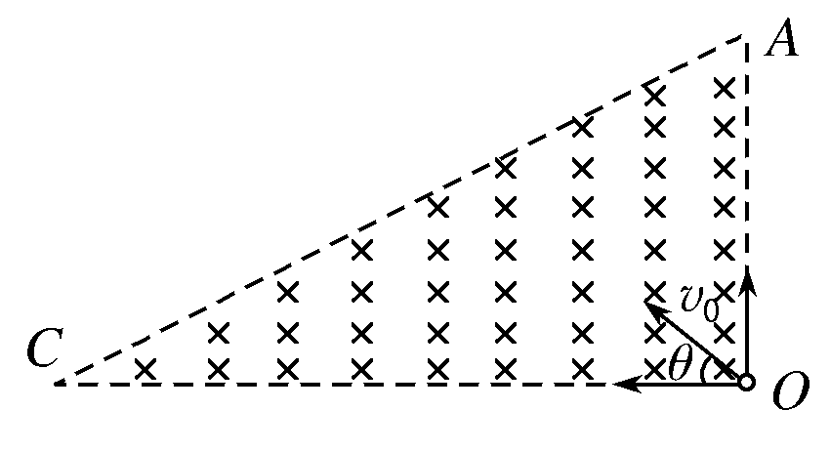
C．由C点到A点电势逐渐升高
D．A、B两点间的电势差U_{AB}=5V

18．如图所示，以直角三角形AOC为边界的有界匀强磁场区域，
磁感应强度为B，∠A＝60°，AO＝a。在O点放置一个粒子源，
可以向各个方向发射某种带负电粒子，粒子的电量大小为q，质量为m，发射速度大小都为v₀，发射方向由图中的角度θ表示．不计粒子间的相互作用及重力，下列说法正确的是( )

A．若v₀＝，则以θ=0°方向射入磁场的粒子在磁场中运动的时间为。
B．若v₀＝，则以θ＝60°飞入的粒子在磁场中运动时间最短
C．若v₀＝，则以θ<30°飞入的粒子在磁场中运动的时间都相等
D．若v₀＝，则在AC边界上只有一半区域有粒子射出
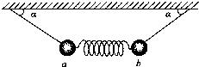
19.如图所示，轻弹簧两端拴接两个质量均为m的小球a、b，拴接小球的细线固定在天花板上，两球静止，两细线与水平方向的夹角均为α=30°，弹簧水平，以下说法正确的是( )

A．细线的拉力大小为mg
B．弹簧的弹力大小为mg
C．剪断左侧细线瞬间，a球加速度大小为2g
D．剪断弹簧最左侧瞬间，a球加速度大小为0
20．如下图甲所示，理想变压器原、副线圈的匝数比为4:1，电压表和电流表均为理想交流电表，原线圈接如图乙所示的正弦交流电，图中R_{t}为NTC型热敏电阻（阻值随温度的升高而减小），R₁为定值电阻，下列说法正确的是（ ）
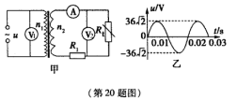
A．交流电压的瞬时值表达式
B．R_{t}处温度升高时，电流表A的示数变大，电压表V₂示数变大
C．变压器原、副线圈中的电流之比随R_{t}处温度的变化而变化
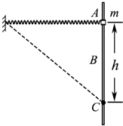
D．R_{t}处温度升高时，变压器原线圈的输入功率变大
21．如图所示，轻质弹簧一端固定，另一端与一质量为m、套在粗糙竖直固定杆A处的圆环相连，弹簧水平且处于原长，圆环从A处由静止开始下滑，经过B处的速度最大，到达C处的速度为零，AC=h，圆环在C处获得一竖直向上的速度v，恰好能回到A，弹簧始终在弹性限度内，重力加速度为g，则圆环( )

A．下滑过程中，加速度一直减小
B．下滑过程中，克服摩擦力做的功为mv²
C．在C处，弹簧的弹性势能为mv²﹣mgh
D．上滑经过B的速度大于下滑经过B的速度

第Ⅱ卷（非选择题 共174分）
三、非选择题：包括必考题和选考题两部分。第22题~第32题为必考题，每个试题考生都必须做答。第33题~第40题为选考题，考生根据要求做答。
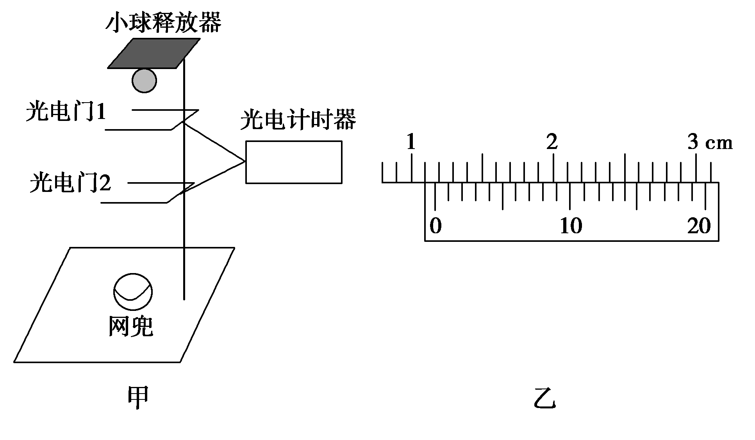
（一）必考题（11题，共129分）
22. （6分）物理实验室里的实验器材有：底座、带有标尺的竖直杆、光电门1和2组成的光电计时器(其中光电门1更靠近小球释放点)，小球释放器(可使小球无初速释放)、网兜．如图所示，某兴趣小组用上述器材测定重力加速度，实验时可用两光电门测量小球从光电门1运动至光电门2的时间t，并从竖直杆上读出两光电门间的距离h.

(1)如图乙所示，使用游标卡尺测量小球的直径，则小球直径为________cm.
(2)改变光电门1的位置，保持光电门2的位置不变，小球经过光电门2的速度为v，不考虑空气阻力，则重力加速度g的表达式为g＝________(用h、t、v三个物理量表示)．
(3)根据实验数据作出－t图线，若图线斜率的绝对值为k，可求出重力加速度大小为________．
23．（8分）某同学用伏安法测一节干电池的电动势和内阻，现备有下列器材：
A．被测干电池一节
B．电流表：量程0～0.6 A，内阻
C．电流表：量程0～0.6 A，内阻约为
D．电压表：量程0～3 V，内阻未知
E．电压表：量程0～15 V，内阻未知
F．滑动变阻器：0～10 Ω，2 A
G．滑动变阻器：0～100 Ω，1 A
H．开关、导线若干
伏安法测电池电动势和内阻的实验中，由于电流表和电压表内阻的影响，测量结果存在系统误差．在现有器材的条件下，要尽可能准确地测量电池的电动势和内阻．
(1)在上述器材中请选择适当的器材：__ _ (填写选项前的字母)；
(2)实验电路图应选择下图中的 （填“甲”或 “乙”）
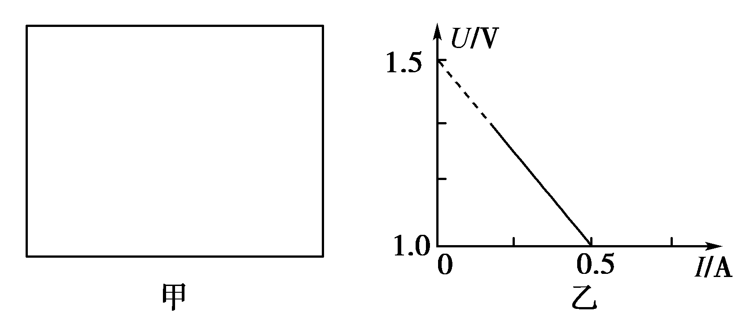
(3)根据实验中电流表和电压表的示数得到了如图丙所示的U－I图象，则在修正了实验系统误差后，干电池的电动势E＝___ ___V，内电阻r＝__ __ Ω.
丙
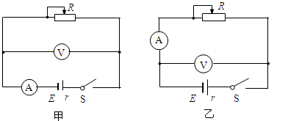

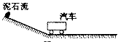
24．（14分）2014年11月22日16时55分，四川省康定县境内发生6.3级地震并引发一处泥石流．一汽车停在小山坡底，突然司机发现山坡上距坡底240m处的泥石流以8m/s的初速度，0. 4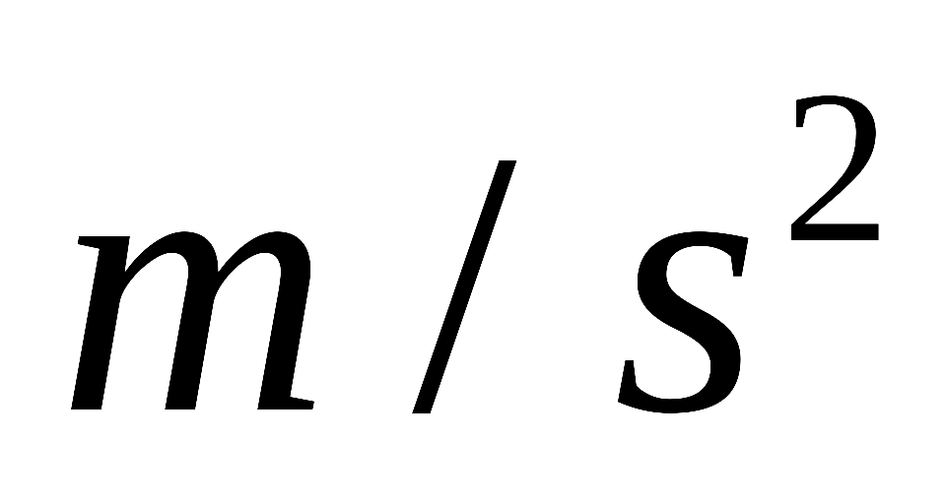的加速度匀加速倾泻而下，假设泥石流到达坡底后速率不变，在水平地面上做匀速直线运动，司机的反应时间为1s，汽车启动后以恒定的加速度一直做匀加速直线运动．其过程简化为图所示，求：

(1)泥石流到达坡底的时间和速度大小？
(2)试通过计算说明：汽车的加速度至少多大才能脱离危险？（结果保留三位有效数字）

25．（19分）如图，电阻不计且足够长的U型金属框架放置在倾角θ=37°的绝缘斜面上，该装置处于垂直斜面向下的匀强磁场中，磁感应强度大小B=0.5T。质量m=0.1kg、电阻R=0.4Ω的导体棒ab垂直放在框架上，从静止开始沿框架无摩擦下滑，与框架接触良好。框架的质量M=0.2kg、宽度l=0.4m，框架与斜面间的动摩擦因数μ=0.6，与斜面间最大静摩擦力等于滑动摩擦力，g取10m/s²，sin37°=0.6，cos37°=0.8。
（1）若框架固定，求导体棒的最大速度v_{m}；
（2）若框架固定，棒从静止开始沿斜面下滑5.75m时速度v=5m/s，求此过程回路中产生的热量Q及流过ab棒的电荷量q；
（3）若框架不固定，求当框架刚开始运动时棒的速度v₁。
) θ
a
b
l

26.（14分）丁烷催化裂解可按两种方式进行：C₄H₁₀→C₂H₆+C₂H₄；C₄H₁₀→CH₄+C₃H₆，某化学兴趣小组为了测定裂解气中CH₄和C₂H₆的比例关系，设计实验如图所示：
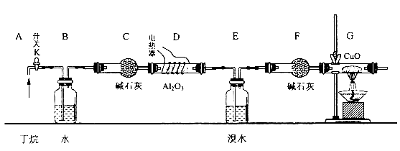
如图连接好装置后，需进行的实验操作有：①给D、G装置加热；②检查整套装置的气密性；③排出装置中的空气等……
注：CuO能将烃氧化成CO₂和H₂O；G后面装置已省略。Al₂O₃是烷烃裂解催化剂。
（1）这三步操作的先后顺序依次是 。
（2）简要说明排空气的方法 。
（3）B装置所起的作用是 。
（4）写出甲烷与氧化铜反应的化学方程式 。
（5）若对E装置中的混和物再按以下流程实验：
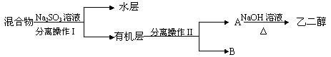
①分离操作I、II的方法是：I ，II 。
②Na₂SO₃溶液的作用是（用离子方程式表示） 。
（6）假定丁烷完全裂解，流经各装置中的气体能完全反应，该实验要测定的数据有：①E和F装置的总质量反应前后的变化量；② 。
27. （15分）利用酸解法制钛白粉产生的废液[含有大量FeSO₄、H₂SO₄和少量Fe₂（SO₄）₃、TiOSO₄]，生产铁红和补血剂乳酸亚铁．其生产步骤如图：
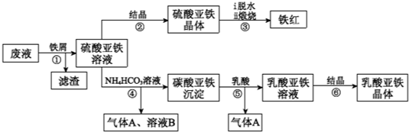
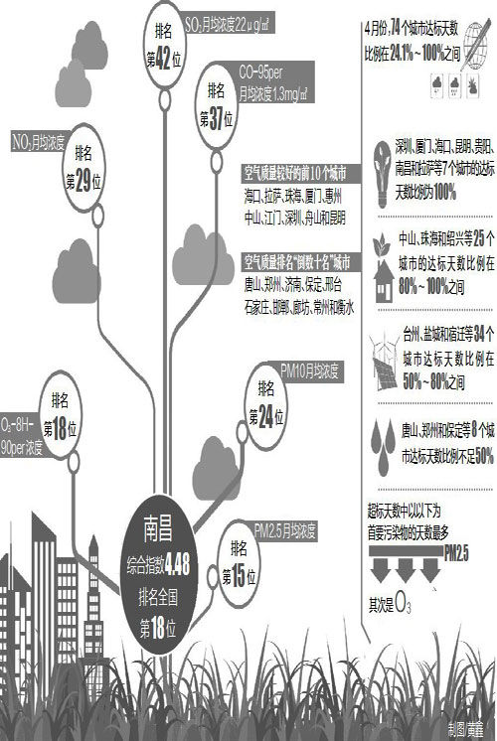
已知：TiOSO₄可溶于水，在水中可以电离为TiO²⁺和SO₄²⁻．
请回答：
（1）步骤①中分离硫酸亚铁溶液和滤渣的操作是______．
（2）滤渣的主要成分为TiO₂•xH₂O，写出TiOSO₄水解生成TiO₂•xH₂O的化学方程式______．
（3）硫酸亚铁在空气中煅烧生成铁红和三氧化硫，该反应中氧化剂和还原剂的物质的量之比为______．
（4）用平衡移动的原理解释步骤⑤中加乳酸能得到乳酸亚铁的原因______．
（5）步骤④的离子方程式是______．
（6）步骤⑥必须控制一定的真空度，原因是有利于蒸发水以及______．
（7）为测定步骤②中所得晶体中FeSO₄•7H₂O的质量分数，取晶体样品a g，溶于稀硫酸配成100.00mL溶液，取出20.00mL溶液，用KMnO₄溶液滴定（杂质与KMnO₄不反应）．若消耗0.1000mol•L⁻¹ KMnO₄溶液20.00mL，所得晶体中FeSO₄•7H₂O的质量分数为______（用a表示）
28. （14分）右图是去年南昌空气质量各项数据在全国的排名：
(1) 下列有关PM2.5的说法错误的是 ________ ．
A．使用口罩防止人体吸入PM2.5类似于化学操作中的渗析
B．PM2.5的颗粒大小与分子大小差不多
C．PM2.5是造成灰霾天气的“元凶”之一
D．点燃烟花爆竹会产生PM2.5．
（2）为消除NO_{x}对环境的污染，可利用NH₃在一定条件下与NO反应生成无污染的气体。
已知：4NH₃(g)+5O₂(g)4NO(g)+6H₂O(g) △H = -905.48 kJ·mol^{－1}
N₂(g)+O₂(g)2NO(g) △H = +180.50 kJ·mol^{－1}
①下列表示NH₃(g)与NO(g)在一定条件下反应，生成无污染气体的能量转化关系示意图正确的是：___________(填字母)
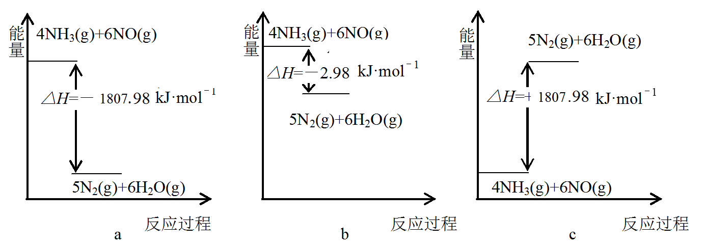
② 左下图是反应4NH₃(g)+6NO(g)5N₂(g)+6H₂O(g)过程中NH₃的体积分数随X变化的示意图，X代表的物理量可能是_________，原因是_________。
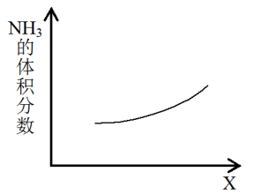
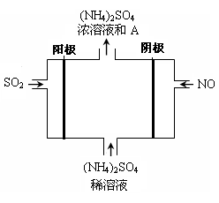

（3）右上图电解装置可将雾霾中的SO₂、NO转化为(NH₄)₂SO₄，
① 阴极的电极反应式是 。
② 物质A是______(填化学式)，理由是_____________________（用化学方程式表示）。
29. (9分）图1中，Ⅰ～Ⅴ表示某植物细胞某些代谢过程，a～e表示相关物质。图2表示在不同温度下，测定该植物叶片1cm²重量（mg）变化情况（均考虑为有机物的重量变化）.

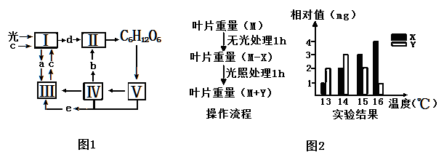

(1) Ⅰ～Ⅴ过程，消耗ATP的是 ，除Ⅰ外产生ATP最多的是 。
(2) 光的补偿点：即在某一光照强度下该植物的光合速率与呼吸速率相等，则该植物的叶肉细胞的光合速率 呼吸速率（填“大于”“小于”或“等于”）
(3) 根据图2，在温度为15℃时，此段时间内实际光合速率为 （mg/cm²•h）。
(4) 图1中发生Ⅴ过程的反应式是 （有机物可以用文字说明，注明反应条件和场所）。生成2分子的葡萄糖需要 分子C₃参与反应。
(5)根据图2的启示，大棚蔬菜生产过程中为了提高产量除了适当增强光照强度和增加CO₂的浓度外应还注意的问题是 。
30．(8分）Ⅰ、2014年广州登革热疫情，指的是2014年6月份，广州爆发的感染登革热病例的疫情，此次登革热疫情犹在广州受灾特别重。随后疫情在各地发展。在例病例中99.1%都是轻症病
(1).疼痛是登革热患者的普遍症状，“布渃芬”能降低神经中枢的细胞内的多巴安（DA）的含量，起到镇痛作用，DA可使突触后膜内侧的电位变为 电位。患者表现疼痛时伴随着痛苦的叫声，此时产生的兴奋在神经纤维上的传导方向是 （填单向或双向），其原因是 。
(2).登革热患者在较长时间处于发烧状态，此时机体的产热量 散热量（填“大于”，“小于”或“等于”）。另一方面患者往往表现口渴，此时 释放的 调节机体的细胞外液的渗透压。

Ⅱ、狼依据兔子的气味去猎捕后者，兔子同样的气味躲避猎捕，这说明信息传递的方向往往是双向的。
(3).狼和兔的这种关系说明信息能调节 。
(4).机体对有害刺激表现之一为皮质酮分泌增加，以启动逃走或搏斗，可推测皮质酮对细胞代谢具有________作用。但研究发现需急性刺激高原鼠兔3分钟后，其皮质酮水平才显著上升。

31. (11分）某弃耕地中的主要食物链由植物→田鼠→鼬构成。生态学家对此食物链中的能量流动进行了研究，结果如下表，单位是J/ (hm²·a)。
太阳辐射
分解者(5.2)
植物( )
微量
田鼠(17.0)
鼬(4.0)
呼吸消耗
未利用(48.6)
45.5
4.0
53.5
9.5
2.3
1.2

（1）此地形成的群落是 演替的结果。该种群生物种类较少，食物网较简单，则形成食物网的原因是 。
（2）用标志重捕法调查田鼠种群密度，在2hm²范围内，第一次捕获并标记60只田鼠，第二次捕获18只未标记田鼠，标记的为12只，但第二次捕获并计数后有3只标记的田鼠的标记物脱落，则该田鼠种群密度是 只/hm²。
- 田鼠和鼬都是恒温动物，同化的能量中只有3%－5%用于自身的 ，田鼠进入寒冷的环境下耗氧量将 。（填“上升”，“下降”或“不变”）
（4）若该生态系统受到的太阳辐射总能量为100000 J/ (hm²·a)，则该生态系统的太阳能利用率为： % 。
（5）从植物到田鼠的传递效率是 %（保留小数点后一位数）。这体现了能量流动具有的特点是 。
（6）弃耕的农田中若要进行小动物丰富度的研究，丰富度的统计方法有两种，一是记名计算法，该方法一般适用于 的群落，另一个是目测估计法，该方法是按预
先确定的多度等级来估计单位面积上个体数目的多少，等级的划分和表示方法有“ ”等等。
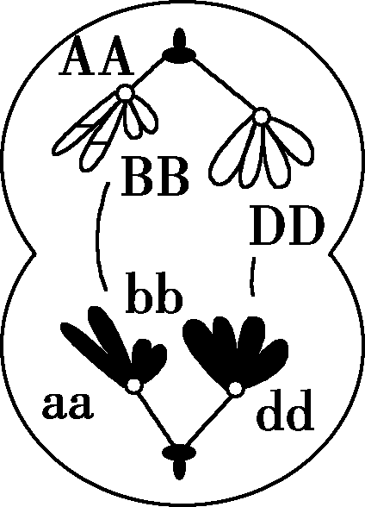
32．(11分）下图为果蝇体内一个细胞进行减数分裂的过程示意图，下表表示基因与性状之间的关系。请回答下列问题：

基因 | A | a | B | b | D | d
性状 | 灰身 | 黑身 | 全翅 | 残翅 | 红眼 | 白眼

(1)A和B是非等位基因，其本质是____________________不同，如果要通过观察颜色验证基因的自由组合定律，可以选用的与该个体杂交的个体的基因型为________或________。
(2).野生型果蝇中，眼色的红色由常染色体上D基因决定，dd的个体不能产生色素表现为白眼。但另一对独立的基因E－e中，E使红眼色的变为紫色，e则无作用。现有两纯种杂交，F₁自交得F₂，结果如下：
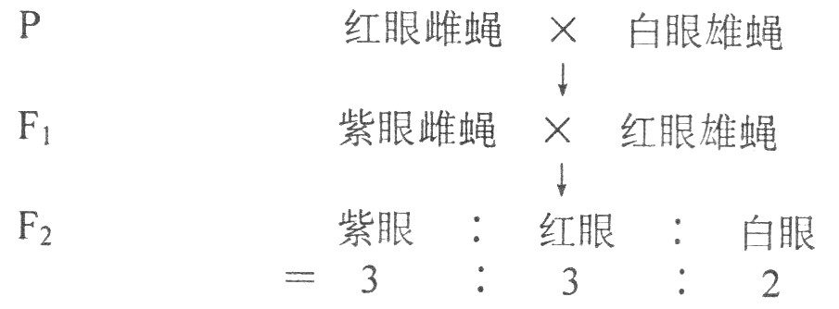

为确定F₂代中某紫眼雄蝇的基因型，将其进行测交。
若后代表现型为___________ 两种，则其基因型为___________。
若后代中出现_______种表现型，则其基因型为________。
（二）选考题：共45分。请考生从给出的3道物理题、3道化学题、2道生物题中每科任选一题做答。
33．[物理—选修3-3](15分)
(1)(6分)下列判断正确的有 (填正确答案标号。选对1个得3分，选对2个得4分，选对3个得6分。每选错1个扣3分，最低得分为0分)
A、液晶既具有液体的流动性，又像某些晶体那样具有光学各向异性
B、气体经等压升温后，内能增大，外界需要对气体做功
C、当分子力表现为斥力时，分子力和分子势能总随分子间距离的减小而减小
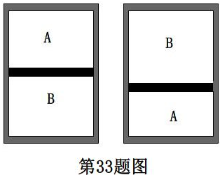
D、小昆虫能在水面上跑动，是因为水的表面张力的缘故
E、第二类永动机不能实现，并不是因为违背了能量守恒定律
（2）（9分）一个密闭的导热汽缸里用质量为M、横截面积为S的活塞封闭了A、B两部分气体，此时上下气体体积相等，当把汽缸倒置稳定后A、B两部分气体体积比为1︰2，重力加速度为g，求后来B气体的压强。

34．（1）图（a）为一列简谐横波在t=0时的波形图，图（b）为介质中平衡位置在x=4m处的质点P的振动图象。下列说法正确的是 。
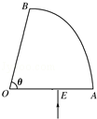
A．质点p的振幅为6cm
B．横波传播的波速为1m/s
C．横波沿x轴负方向传播
D．在任意4s内P运动的路程为24cm
E．在任意1s内P运动的路程为6cm
（2）如图所示，AOB是截面为扇形的玻璃砖的横截面图，其顶角θ=76°，今有一细束单色光在横截面内从OA边上的点E沿垂直OA的方向射入玻璃砖，光线直接到达AB面且恰好未从AB面射出．已知OE=OA，cos53°=0.6，试求：
①玻璃砖的折射率n；
②光线第一次从OB射出时折射角的正弦值．

35．（1）下列说法正确的是（ ）
A．在α、β、γ这三种射线中，γ射线的穿透能力最强，α射线的电离能力最强
B．假如有18个某种放射性元素的原子核，经过一个半衰期，一定是有9个原子核发生了衰变
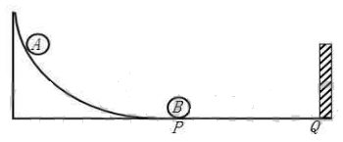
C．某单色光照射一定金属时不发生光电效应，改用波长较短的光照射该金属时可能发生光电效应
D．原子核的比结合能越大，原子核越稳定
E．两个轻核结合成质量较大的核，这样的核反应叫核裂变
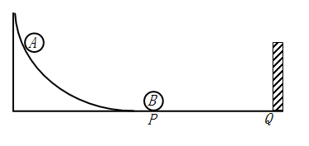
（2）如图所示，质量为0.3kg的小球A放在光滑的曲面上，离地面的高度0.2m，小球B静止在水平地面上，B离竖直墙的距离是，A静止释放，与B发生弹性碰撞，B与墙碰撞无机械能损失，也不计B与墙碰撞时间，在离墙2.5m处两球发生第二次碰撞，重力加速度g=10m/s²，求：
①小球B的质量；
②两球第一次碰撞到第二次碰撞的时间间隔。

36．【化学——选修2：化学与技术】（15分）
某矿石中除含SiO₂外，还有9.24% CoO、2.78% Fe₂O₃、0.96% MgO、0.084 % CaO，从该矿石中提取钴的主要工艺流程如下：
浸出、过滤
稀H₂SO₄
浸出液
矿渣
草酸铵溶液
溶液
除铁
Na₂CO₃溶液
除钙、镁
NaF溶液
过滤
滤渣
矿石
磨矿
操作X
CoC₂O₄·4H₂O
沉淀
过滤

（1）在一定浓度的H₂SO₄溶液中，钴的浸出率随时间、温度的变化如右图所示。考虑生产成本和效率，最佳的浸出时间为 小时，最佳的浸出温度为 ℃。

（2）请配平下列除铁的化学方程式：
Fe₂(SO₄)₃+ H₂O+ Na₂CO₃= Na₂Fe₆(SO₄)₄(OH)₁₂↓+ Na₂SO₄+ CO₂↑
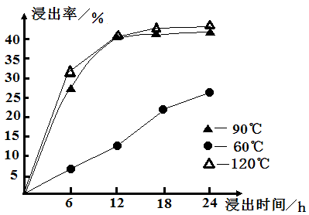
（3）“除钙、镁”的原理反应如下：MgSO₄+2NaF=MgF₂↓+Na₂SO₄；CaSO₄+2NaF=CaF₂↓+Na₂SO₄。
已知K_{SP}(CaF₂)=1.11×10⁻¹⁰、K_{SP}(MgF₂)=7.40×10⁻¹¹，加入过量NaF溶液反应完全后过滤，则滤液中的c(Ca²⁺)/c(Mg²⁺)= 。
（4）“沉淀”中含杂质离子主要有 ；“操作X”名称为 。
（5）某锂离子电池正极是LiCoO₂，含Li⁺导电固体为电解质。充电时，Li⁺还原为Li，并以原子形式嵌入电池负极材料碳-6(C₆)中，电池反应为LiCoO₂ + C₆ CoO₂ + LiC₆。LiC₆中Li的化合价为 价。若放电时有1mole－转移，正极质量增加 g。

37. [化学——选修3:物质结构与性质] （15分）
碳元素在生产生活中具有非常重要的作用，在新物质的制备中也发挥了举足轻重的作用。碳元素的单质有多种形式，下图依次是C₆₀、石墨和金刚石的结构图：
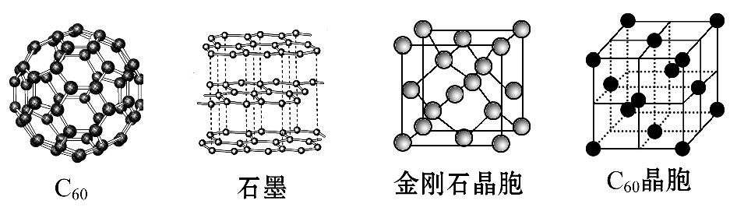
(1)与碳同周期，且基态原子的核外未成对电子数与碳相等的元素，其基态原子的电子排布式为________。
(2)金刚石、石墨、C₆₀、碳纳米管等都是碳元素的单质形式，它们互为________。
(3)金刚石、石墨(指单层石墨)中碳原子的杂化形式分别为________、________。常温条件下丙烯是气态，而相对分子质量比丙烯小的甲醇，常温条件下却呈液态，出现这种现象的原因是___________________。
(4)C₆₀属于________晶体，C₆₀晶体内含有的微粒间作用有_______________。
(5)金刚石晶胞含有________个碳原子。若碳原子半径为r，金刚石晶胞的边长为a，根据硬球接触模型，则r=____________a，列式表示碳原子在晶胞中的空间占有率________(要求写出计算结果)。
38．【化学——选修5:有机化学基础】（15分）
以甲苯为原料可以合成某种食用香料(有机物G)和某种药物(有机物PAS－Na)的路线如下：
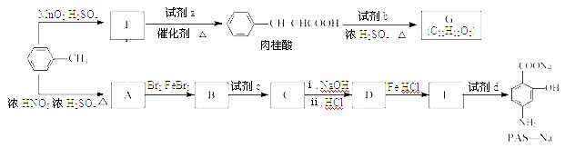
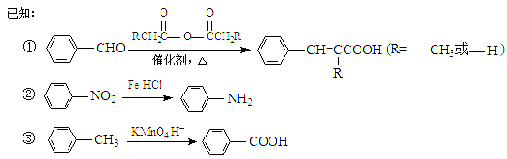
回答下列问题：
（1）由B生成C的反应类型是 。
（2）肉桂酸中含氧官能团的名称是 。
（3）写出由A生成B的化学方程式： 。
（4）质谱图显示试剂b的相对分子质量为58，分子中不含甲基，且为链状结构，写出肉桂酸与试剂b生成G的化学方程式： 。
（5）当试剂d过量时，可以选用的试剂d是 (填字母序号)。
a．NaOH b．Na₂CO₃ c．NaHCO₃
（6）写出C与NaOH水溶液共热发生反应的化学方程式： 。
（7）在肉桂酸分子中碳碳双键催化加氢后得到化合物X(分子式为C₉H₁₀O₂)，X有多种同分异构体，符合下列条件的有 种。
a．苯环上有两个对位取代基； b．能发生银镜反应； c．与Na作用有H₂产生
39.[生物—选修1：生物技术实践]（15分）
运用所学知识回答下列与生物技术实践相关的问题：
（1）微生物培养中的无菌技术主要包括 。
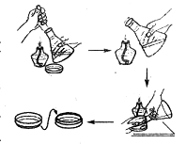
（2）如图为倒平板操作过程，操作时要待培养基 时，在 附近进行。制备固体培养基时，要待平板冷凝后，将平板倒置，其主要目的是 。
（3）生产中通常用葡萄作原材料制作果汁、果酒及果醋。
① 果醋的制作需要醋酸菌。醋酸菌是一种好氧细菌，只有当氧气充足时，才能进行旺盛的生理活动。当氧气充足、缺少糖源时醋酸菌将乙醇变为__________，再进一步转变为 。
② 果胶酶能够提高葡萄的出汁率并使浑浊的果汁变得澄清，其原因是 。
③ 从发酵条件看，果酒和果醋的制作过程的不同之处主要是 。
40．[生物—选修3：现代生物科技专题]（15分）
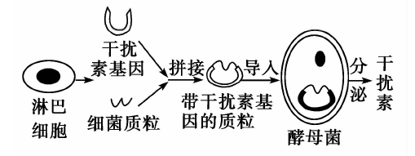
Ⅰ、干扰素是治疗癌症的重要药物，它必须从血液中提取，每升人血只能提取0.5 μg，所以价格昂贵。现在美国加利福尼亚州的基因公司用如下图的方式生产干扰素。阅读材料完成问题。
干扰素基因在基因工程中称为____________。用________技术可使获得的基因迅速扩增。此基因与细菌的质粒结合，构建基因表达载体要用同种限制酶处理基因和质粒特定核苷酸之间的磷酸二酯键，使两者露出相同的黏性末端，再用DNA连接酶将二者连接成基因表达载体，然后将其导入酵母菌体内。酵母菌在基因工程中称为__________。
Ⅱ、日前，英国研究人员利用最新的3D打印技术，”打印”出了活体胚胎干细胞。实验证明，这些干细胞仍保持着人体胚胎干细胞的正常分化能力。科学家使用活体卵子及皮肤成纤维细胞，在实验室已成功克隆出了数个人体胚胎，进而可以开发出有研究价值的胚胎干细胞。请回答：(1)自然状况下的胚胎干细胞是由哺乳动物的早期胚胎或__________中分离出来的一类细胞。
(2)胚胎干细胞在形态上表现为体积小，细胞核大，核仁明显，在功能上具有_____________。
(3)将胚胎干细胞用于检测有毒物质是否引起了基因突变，在分子水平上需要采用__________________技术。
Ⅲ、“一带一路”战略是党中央、国务院根据全球形势深刻变化，统筹国际、国内两个大局做出的重大战略决策，但“一带一路”沿线国家生态环境安全问题日益凸现，亟待解决。
人类要实现可持续发展，必须走生态经济之路，生态经济所遵循的主要原则和实现的手段分别 是 和 ，在进行林业工程建设时，一方面要号召农民种树保护环境，另一方面还要考虑到当地农民的生计问题，这体现了生态工程的基本原理是 。

物理参考答案：
14.A 15.B 16.A 17.A 18.D 19.BC 20.AD 21.BD

22. (1)1.170 (2)－ (3)2k

23.（1）：ABDFH（2）图甲（3）E=1.5V；r =0.7Ω。

24.（1）20s，16m/s （2）
【解析】（1）设泥石流到达坡底的时间为t₁，速率为v₁，则：
s₁=v₀t₁+ …………………………… 2分
v₁=v₀+a₁t₁ ……………………………… 2分
代入数据得：t₁=20s，v₁=16m/s ……………………………… 2分
（2） 汽车速度加速等于 且两者在水平地面的位移刚好相等就安全了，故：
v_{汽}=v₁=a′t ……………………………… 2分
……………………………… 2分
……………………………… 2分
解 ……………………………… 2分

25．(1) 6m/s (2) 2.2J ；2.6C (3) 2.4m/s
⑴棒ab产生的电动势
回路中感应电流
棒ab所受的安培力 ……………………3分

对棒ab ………………………… 2分

当加速度时，速度最大，最大值m/s ……………………2分
⑵根据能量转化和守恒定律有 ………………………………2分

代入数据解得 Q=2.2J ……………………………… 2分

或2.9C ……………………………… 2分

⑶回路中感应电流 框架上边所受安培力 ……………………………… 2分

对框架 ……………………………… 2分

代入数据解得v = 2.4m/s ……………………………… 2分

33
（1）（6分） A、D、E
（2）（9分）
由初始平衡状态： ………………………………………(1分)
由最终平衡状态：………………………………………(1分)
设汽缸总容积为V，因为汽缸导热，气体做等温变化，有：
……………………………………………………………..(2分)
……………………………………………………………..(2分)
联立上面的方程，得 ……………………………………………..（3分）
34．（1）ABD
（2） 解：①因OE=OA，由数学知识知光线在AB面的入射角等于37°
光线恰好未从AB面射出，所以AB面入射角等于临界角，则临界角为：C=37°
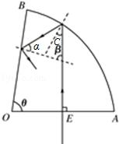
由sin C=得：n=……………………………………..(4分)

②据几何知识得：β=θ=76°，
则OB面入射角为：α=180°﹣2C﹣β=30°
设光线第一次从OB射出的折射角为γ，由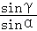=n
得：sinγ=……………………………………..(5分)

35.（1）ACD
（2）【解析】由机械能守恒定律：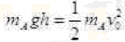……………………………………..(1分)

解得小球A与B碰前速度v₀=2m/s
由A、B两球发生弹性碰撞，由动量守恒定律得：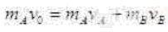
由机械能守恒定律得：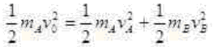
解得：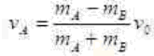,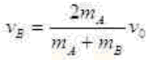……………………………………..(4分)

从第一次碰撞到第二次碰撞这个过程中，设两球第一次碰撞到第二次碰撞的时间间隔为t
小球A运动的路程x_{A}=1m，小球B运动的路程x_{B}=6m
由运动学公式：x_{A}=v_{A}t， x_{B}=v_{B}t……………………………………..(2分)

综上可得：m_{B}=0.2kg， t=2.5s……………………………………..(2分)

化学参考答案
7.B 8.B 9.D 10.D 11.C 12.A 13.D
26.（14分）（1）②③①（2分）
（2）打开开关K,使丁烷气体流经各装置（2分）
（3）通过观察气泡，调节开关K，控制气流（2分）
（4）CH₄+4CuO →CO₂+2H₂O+4Cu（2分）
（5）①分液 （1分） 蒸馏（1分）②SO₃^{2－}+Br₂+H₂O=2H⁺+SO₄^{2－}+2Br－（2分）
（6）G装置中固体质量反应前后的变化量△（2分）

27. （15分）（1）过滤（1分）
（2）TiOSO₄+（x+1）H₂O═TiO₂•xH₂O↓+H₂SO₄（2分）
（3）1：4（2分）
（4）FeCO₃（s）⇌Fe²⁺（aq）+CO₃²⁻（aq），CO₃²⁻与乳酸反应浓度降低，平衡向右移动，使碳酸亚铁溶解得到乳酸亚铁溶液（3分）
（5）Fe²⁺+2HCO₃⁻═FeCO₃↓+H₂O+CO₂↑（2分）
（6）防止Fe²⁺被氧化；（2分）
（7）13.9/a(3分）
28. （14分）（1）AB（2分）
（2）①a（3分）
②温度或者压强，升高温度或者增大压强平衡都会逆向移动，使氨气的百分含量增大。（3分）
（3）①NO + 5e－+ 6H⁺= NH₄＋+ H₂O（3分）
②H₂SO₄，（1分） 5SO₂+ 2NO+ 8H₂O (NH₄)₂SO₄+ 4H₂SO₄（3分）
36. （15分）（除标记外每空2分，共15分）
（1）12 90
（2）3 ，6，6，1，5，6 （有错计0分，“1”未写本次不扣分）
（3）1.50（或1.5）
（4）SO₄²⁻、NH₄⁺、Na⁺ （少一个扣1分，有错计0分） 洗涤、低温干燥（各1分）
（5）0（1分） 7g

37. （15分）(1)1s²2s²2p⁴ (2)同素异形体
(3)sp³ sp² 甲醇分子间存在氢键，而丙烯分子间只有范德华力
(4)分子 范德华力、共价键
(5)8 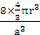=

38．【答案】：(15分，1-6问每空2分)
（1） 氧化反应
（2） 羧基
（3） 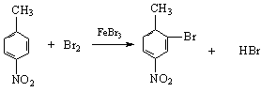
（4）（写“→”不扣分）
（5） c
（6） 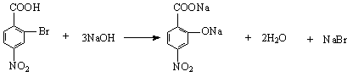
（7） 5 （3分）

高三生物答案
- 选择题（每题6分，共6小题共36分）BCBCCA

二，简答题（共54分 除标记的以外，其他的均为每空1分）
29.（9分）(1)Ⅱ Ⅲ
酶
(2) 大于 (3) 7 (4) C₆H₁₂O₆ 2C₃H₄O₃+4[H]+少量能量
细胞质基质
（有机物可以用文字说明，注明反应条件和场所） （2分）。 24
(5) 白天适当升高温度，晚上适当降低温度（2分）
30．（8分） (1)正 单向 在一个反射弧中，兴奋只能从感受器传至效应器。
(2) 等于 垂体 抗利尿激素
Ⅱ、(3).种间关系 (4). 促进
31. (11分）（1）次生演替 一种绿色植物可能是多种植食动物的食物，而一种植食性动物可能吃多种植物，也可被多种肉食性动物所食（2分）（2）75
- 自身的生长，发育和繁殖 上升（4）0.12（5）14.2 逐级递减
（6）个体较大，种群数量有限 非常、多、较多、较少、少、很少
32．(11分）（前3空每空1分，其余每空均2分）
(1)碱基（对）的排列顺序 AaDd aadd
(2). 紫眼雌蝇和红眼雄蝇 DDXEY 4 DdXEY
39 （15分，除注明外每空2分）
（1）消毒和灭菌（1分）
（2）冷却至50℃左右 酒精灯 防止培养皿盖上的水珠滴入培养基造成污染
（3）① 乙醛 醋酸
② 果胶酶能够分解果胶，瓦解植物的细胞壁及胞间层
③ 果酒制作需无氧条件，果醋制作需要充足的氧气
40．(15分）（前3空每空1分，其他每空均2分）
Ⅰ、目的基因 PCR 受体细胞
Ⅱ、原始性腺 发育的全能性 DNA分子杂交
Ⅲ、循环经济 生态工程 整体性原理

